**Guia rápida para la corrección**

**Users** api/users?page=n

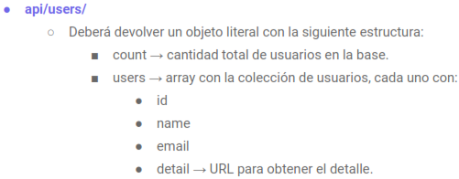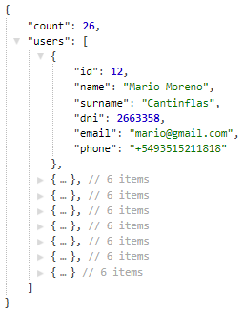

Detail url para obtener detalle no se hizo por seguridad en nuestro sitio ningún usuario salvo administradores (y con interfaz de dashboard express) pueden ver el perfil de otro usuario. De todas formas si se hizo en products (cars).

**Detalle de Usuario**  api/users/id

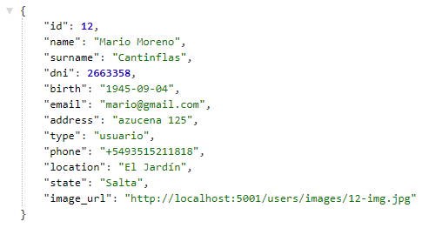

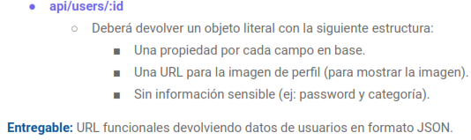

En este caso si se hizo url de imagen de usuario ya que su acceso es público y es necesaria para dashboard de admin.

Se quito la pass por seguridad, pero no el tipo de usuario porque también es necesario para el administrador.

**Productos** api/cars?page=n

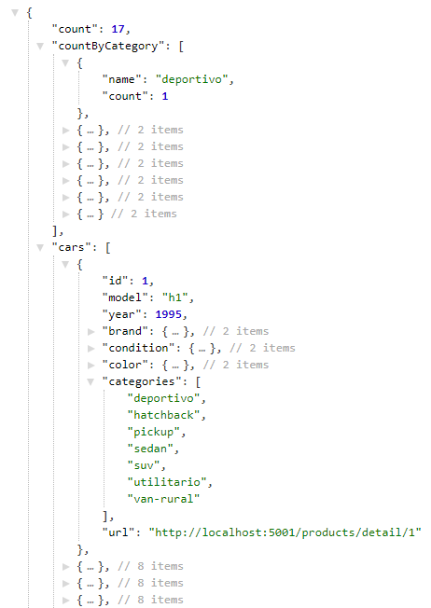

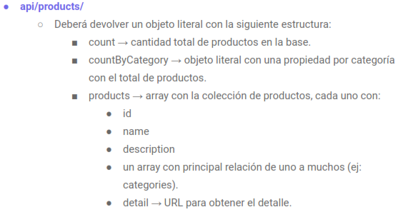

Description la incluimos en detail products ya que es ahí donde se usa.

**Detalle Producto** api/cars/id

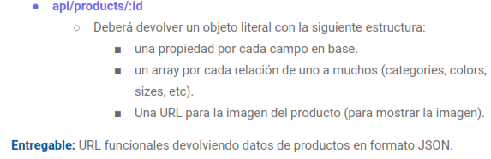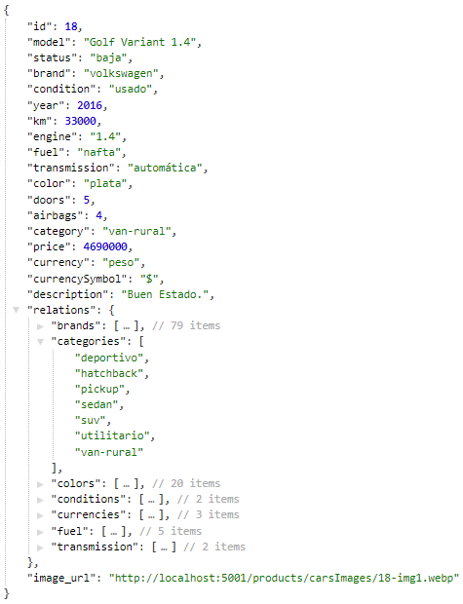

**Métricas** api/metrics

